“职工盟”慌了！

原创 有里儿有面 [有理儿有面](javascript:void(0);)

**有理儿有面**

微信号 youli-youmian

功能介绍 你说是不是

2021-05-19[原文](https://mp.weixin.qq.com/s?__biz=Mzg3MjEyMTYyNg==&mid=2247530543&idx=1&sn=cf6b24abbd76365364469e9964d760d4&chksm=cef62c5af981a54c7fc41a79335f31814675d6c5b69dad23b42aff153f131996c1d88a9af31d&scene=27#wechat_redirect&cpage=37) 发表于

收录于合集





**全文共2623字，图片9张，预计阅读时间为7分钟。**

**文章首发于“有理儿有面”（youli-youmian），欢迎大家在朋友圈和微信群转发。**

**公众号及其他平台转载请在后台留言。**



▼

5月16日，香港劳工及福利局局长罗致光指出：《香港国安法》列明，要对社会团体涉及国家安全事宜，采取必要措施，加强宣传、指导、监督和管理，当中“社会团体”包括根据《职工会条例》登记的工会，而加强监督管理是劳工处的责任，劳工处有责任根据掌握的信息作主动跟进，不排除取消工会的登记。

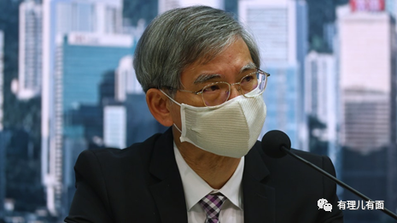

据报道，政府早前向立法会提交的文件指，劳工及福利局拟增设一个首席劳工事务主任职位，负责加强对工会的规管，包括确保工会遵守《职工会条例》、《国安法》相关法例。

此言一出，想必读者心领神会，劳工及福利局新增的劳工事务主任一职，是为谁所设。

还没等罗致光局长指名道姓取消哪个工会的登记，“职工盟”就跳了出来。

5月17日，职工盟总干事蒙兆达在香港电台节目《千禧年代》表示，罗致光局长是威吓工会组织服从当局，难以评估有多少工会将被取缔，忧虑一些罢工、与外国工会交流等活动，会否亦被当局质疑违法，并诬称这是整治持反对声音的团体……

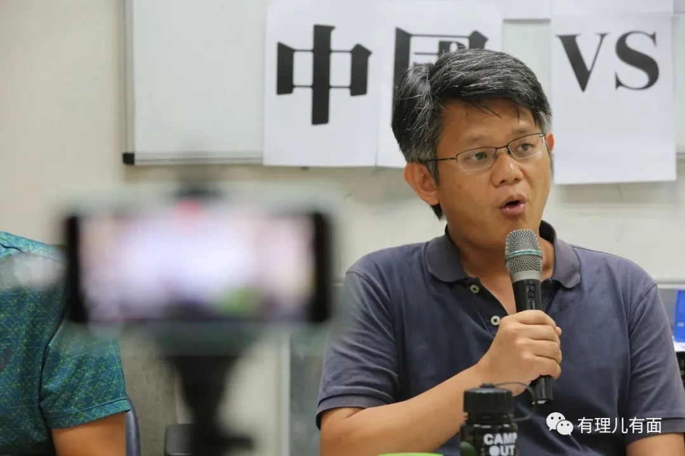

其实，职工盟本身因为《职工会条例》过去不容许跨工种注册工会，而根据《社团条例》注册成立，注册为非牟利教育机构。此次罗致光提出不排除取消工会的登记，理论上是不包含“职工盟”的，因为它压根注册的就是社会团体，而不是工会。但偏偏“职工盟”第一个出来叫嚣，这是为何？

《职工会条例》规定工会本身不能将经费直接或间接用于政治目的、支付或转移予任何人或任何团体以促进任何政治目的，条例规定的初衷是禁止职工会参与政治活动的。例如组织带有政治意图的活动、制作表达政治见解的横幅，这些都是被禁止的。

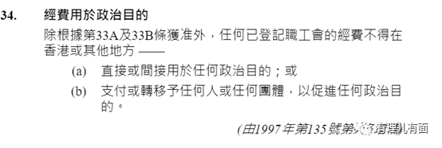

然而“职工盟”将工会纳入其属会就发生了本质性的改变。这样，职工盟作为大台，工会能以“职工盟”属会的身份为掩护参与论政，甚至堂而皇之地组织明显带有政治意图的乱港活动，至于经费的使用，则可能由“职工盟”代为支付，也不排除为了方便工会自行支付相关经费再去找“职工盟”报销的情况，那么这些工会就极有可能存在违反《职工会条例》的情况，可取消其登记。

此外，《职工会条例》中登记的取消一栏显示职工会被用作非法用途理应取消登记。例如“职工盟”的属会“医管局员工阵线”组织医护罢工、杯葛（抵制）安心出行、杯葛全民检测，阻碍特区政府抗疫举措，破坏特区政府依法履行职能，曾被特首点名促请“回头是岸”，就有可能触发国安法，则应被取消登记。

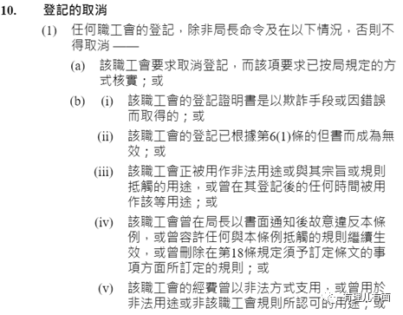

值得一提的是，《职工会条例》释义中有一项就是罢工，但被乱港职工会玩坏了。

原本罢工是为了解决雇员和雇主间的纠纷，给劳工争取合理利益，但长期以来，“职工盟”操控所属工会的罢工，将罢工形式扭曲，用以表达政治诉求，意图威胁和胁迫特区政府，这是“职工盟”的乱港杀手锏，也是乱港工会吸引“人气”招人入会的方法手段。

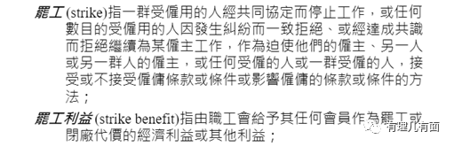

任由“职工盟”摆布的工会也包藏私心，他们指望参与“职工盟”组织的活动增加自身曝光度从而进一步攫取政治利益和经济利益，政治利益则是谋求其政治上的话语权，经济利益则是“政治“黑金和工会支出的经费，这样的同流合污、互相利用则是“职工盟”与其所属工会的关系。

显然，如果劳工及福利局新设职位加强监管工会，就是瞄准了“职工盟”的根基。其所属工会被取缔，一方面是削弱了“职工盟”这个乱港组织的乱港动能；另一方面也能够杀鸡儆猴，警告其他职工会严格按照规定开展活动，不得越界。可以设想，如果“职工盟”少了“合法”罢工进行政治操控的“金字招牌”，那么它的影响力也将荡然无存。

熟悉香港情况的读者应该一下就通透了，增设首席劳工事务主任职位此举，可谓“蛇打七寸”，一方面是顺应国安法需要加强监督管理香港众多的工会，另一方面严管职工会的经费支出方向从而管控好工会不做“出格”的政治表演，做到工会去政治化，让其回归到为劳工争取权益的本质。

同时，此举还有双管齐下的重要作用，一方面让香港的工会理性回归本真，另一方面有助于警方抽丝剥茧，进一步清理乱港社团组织。

像“职工盟”这样的社团组织，早已将联合属会一同开展“政治”活动当做看家本领，如今清洗掉“职工盟”所属工会的“政治”属性，“职工盟”本身的罪证也会随之浮出水面。

这里，还值得一提的就是《社团条例》的使用。

据了解，社团事务处系香港警务处牌照课下一个特别的机构，主要处理任何本地社团或其分支机构的申请注册或豁免注册。社团事务处的社团事务主任及多名助理社团事务主任，均由行政长官委任，名单非公开，一般由香港警务处长兼任。

假如要取缔“职工盟”、“民阵”等乱港组织，其实是完全可以根据《社团条例》进行的。《社团条例》中取消注册或注册豁免条文中表明，维护国家安全所需要、或是该政治性团体与外国政治性组织或台湾政治性组织有联系，则可取消注册。但在流程上，要事先给与社团集会作出适当陈词或书面申述的机会，之后若作出取消登记决定、30日内社团还可向行政长官及行政会议提出上诉。

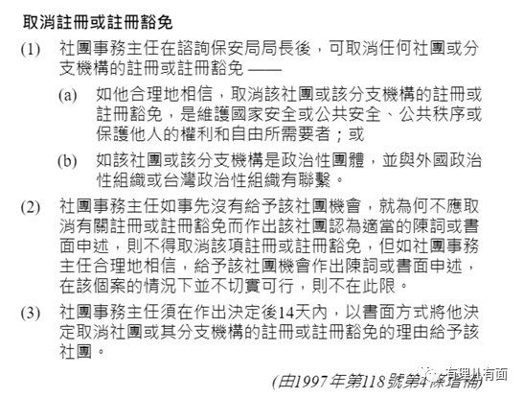

《社团条例》1997年5月17日就颁布了，如此一来，香港警方除了国安法利剑，还完全可以使用《社团条例》对乱港社团进行清理。

港媒不止一次报道过，乱港组织勾连外国势力、受政治黑金资助，警方社团事务主任上月向民阵发信，要求在5月5日或以前交代及解释其收入、开支、银行账户、与26个团体联署致联合国人权事务高级专员的目的及原因等6项资料，但民阵召集人陈皓桓并未向警方提供该6项资料。从这个行动来看，警方或正依据《社团条例》对“民阵”进行依法取缔。



再来看看“职工盟”。

据港媒报道，“职工盟”与欧美多个官方的“工会”关系密切，多年来接受外国金主援助上千万元。2014年有文件披露，1994年至2014年职工盟透过“美国国际劳工团结中心”(ACILS)获得美国国家民主基金会(NED)拨款折合1300万港元。当时职工盟没有否认，还发公开声明称有关资助“是按本会提交的项目计划书进行，没有附带任何政治要求”。而ACILS则是“美国全国总工会”的属会，这大量“黑金”还能是谁的手笔。

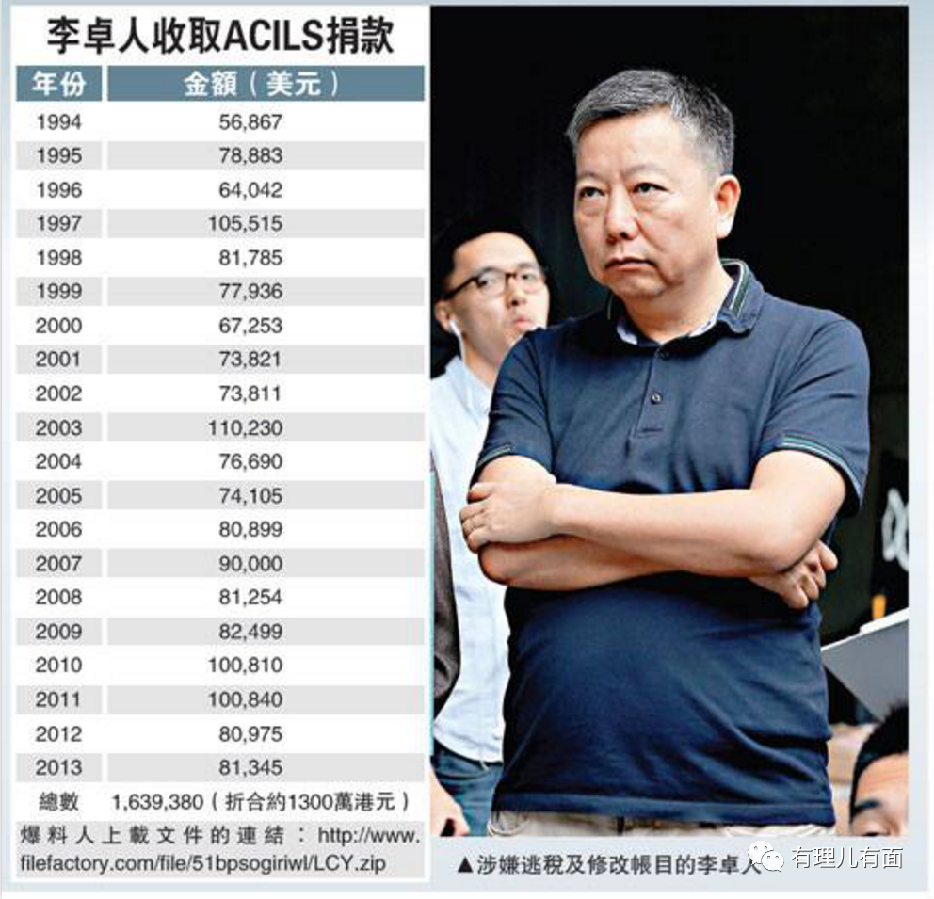

“职工盟”另一个美国资助“盟友”是国际工会联合会SolidarityCenter(SC)，亦获NED长期资助。国际智库GlobalResearch有报告指出，“国际工会联合会”2011年至2018年资助职工盟合共54万美元(折合420万港元)。

“职工盟”与国际工会联合会至今形影不离。在国际工会联合会的香港联络处(IHLO)网站，按下“联络我们”，网页会自动链接到香港职工盟的专网。

证据显而易见，怪不得蒙兆达在采访中强调“与外国工会交流等活动，会否亦被当局质疑违法”，这不是此地无银三百两吗？

相信忙碌的香港警方一直在盯着“职工盟”的一举一动，是取缔“职工盟”，还是根据国安法抓获其乱港头目，只是方法和时机的问题。

“职工盟”的乱港头目们，还在心存侥幸的搞所谓“抗争”吗？你们心里到底慌不慌？



**图片来自网络**





**关注公众号：**

**有理儿有面**

**理   性｜   揭   秘｜   探   讨**







有里儿有面

**微信扫一扫赞赏作者** **赞赏**

已喜欢，对作者说句悄悄话

取消

**发送给作者**

**发送**

最多40字，当前共字

 人赞赏

上一页 1/3 下一页

长按二维码向我转账

受苹果公司新规定影响，微信 iOS 版的赞赏功能被关闭，可通过二维码转账支持公众号。

### 精选留言

用户设置不下载评论